SIGE-SISTEMA DE GESTIÓN DE ESTACIONAMIENTO

Especificación del Caso de Uso

Versión 1.0

Lima, 2017

Tabla de Contenidos

1. Descripción Breve 3

2. Flujo Básico de Eventos 3

3. Flujos Alternativos 4

3.1 Establecer la longitud de la cochera 4

3.1.1 En el paso 2.8, cuando el usuario se encuentra en el campo Coordenadas se encuentra el botón “Seleccionar” y el usuario selecciona este botón: 4

3.1.2 El caso de uso vuelve al punto 2.8 en el flujo principal. 4

3.2 Ingreso de datos erróneos al Crear Cochera 4

3.2.1 En el paso 2.9, si el usuario deja en espacio en blanco los campos o ingresa mal los datos, el sistema muestra un mensaje de error y le pide al usuario realice de nuevo la operación. 4

3.2.2 El caso de uso vuelve al punto 2.8 en el flujo principal. 4

4. Escenarios Claves 4

5. Precondiciones 4

5.1 El Usuario inicio sesión 4

6. Post-Condiciones 4

6.1 Creación de una nueva cochera exitosamente 4

7. Puntos de Extensión 4

8. Requerimientos Especiales 5

9. Información Adicional 5

9.1 Prototipo Visual 5

9.2 Información Complementaria 8

Especificación del Caso de Uso

CUS03- Crear Cochera

# 

# Descripción Breve

El CUS03 Crear Cochera permite al Usuario (administrador) de la Aplicación Web que por el medio del sistema podrá crear una nueva cochera en la empresa.

# Flujo Básico de Eventos

* 1. El caso de uso se inicia cuando el Usuario entra a la aplicación web.
  2. El sistema muestra la página principal SIGE con la siguiente información:
* Una interfaz principal con el nombre de la aplicación en el centro.
* Botón de inicio.
* “Mantenimiento”.
* Botón de configuración.
  1. El usuario selecciona el botón “Mantenimiento”.
  2. El sistema despliega los siguientes botones:
* “Cocheras”.
* “Empleados”.
* “Servicios”.
  1. El usuario selecciona el botón “Cocheras”.
  2. El sistema muestra la sección Mantenimiento de Cocheras con la siguiente información:
* “Nueva Cochera”.
* Un buscador de cocheras.
* Y se muestra todas las cocheras que existen en la empresa.
  1. El usuario selecciona el botón “Nueva Cochera”.
  2. El sistema muestra la siguiente información:
* Nombres de la cochera.
* Dirección.
* Coordenadas (latitud y longitud).
* Capacidad máxima.
* Teléfono.
* Correo de recuperación.
* Nombre de usuario.
* Contraseña.
* Repita su contraseña.
* “Crear Cochera”.
* “Cancelar”.
  1. El usuario escribe en los campos mencionados con los datos correctos y selecciona el botón “Crear Cochera”.
  2. El sistema muestra un mensaje de confirmación.
  3. El usuario selecciona el botón “Registrar”.
  4. El sistema crea la cochera que el usuario solicito.
  5. El caso de uso finaliza.

# Flujos Alternativos

## Establecer la longitud de la cochera

### En el paso 2.8, cuando el usuario se encuentra en el campo Coordenadas se encuentra el botón “Seleccionar” y el usuario selecciona este botón:

* El sistema muestra un mapa (google maps).
* El usuario para que establezca la ubicación de la cochera, hace click en un punto del mapa.
* El sistema guarda los datos de la ubicación establecida de dicha cochera, captura, y muestra la latitud y longitud del estacionamiento.
* El usuario selecciona el botón “Aceptar”.

### El caso de uso vuelve al punto 2.8 en el flujo principal.

## Ingreso de datos erróneos al Crear Cochera

En el paso 2.9, si el usuario deja en espacio en blanco los campos o ingresa mal los datos, el sistema muestra un mensaje de error y le pide al usuario realice de nuevo la operación.

El caso de uso vuelve al punto 2.8 en el flujo principal.

# Escenarios Claves

El Usuario creo una nueva cochera.

# Precondiciones

## El Usuario inicio sesión

El usuario ingreso a la Aplicación web.

# Post-Condiciones

## Creación de una nueva cochera exitosamente

El usuario realizo la creación de una nueva cochera con éxito.

# Puntos de Extensión

No Aplica

# Requerimientos Especiales

No Aplica

# Información Adicional

## Prototipo Visual

**Crear Cochera**

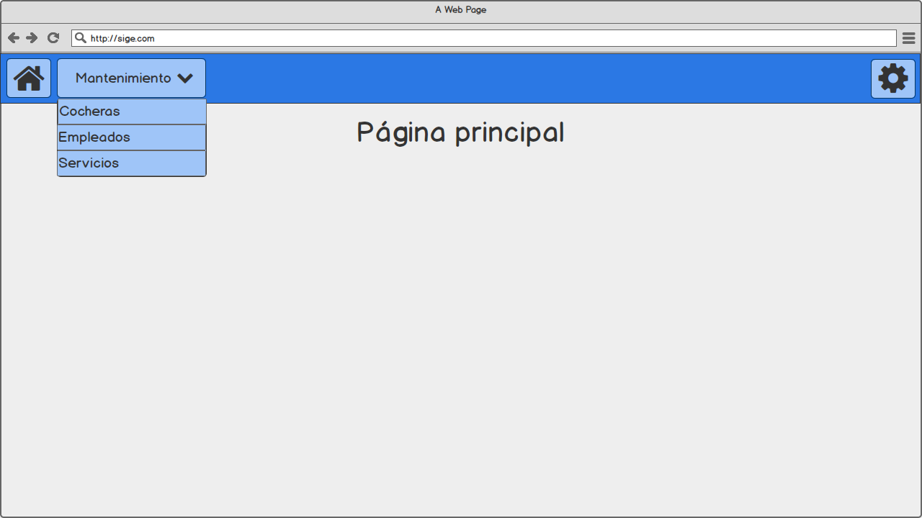

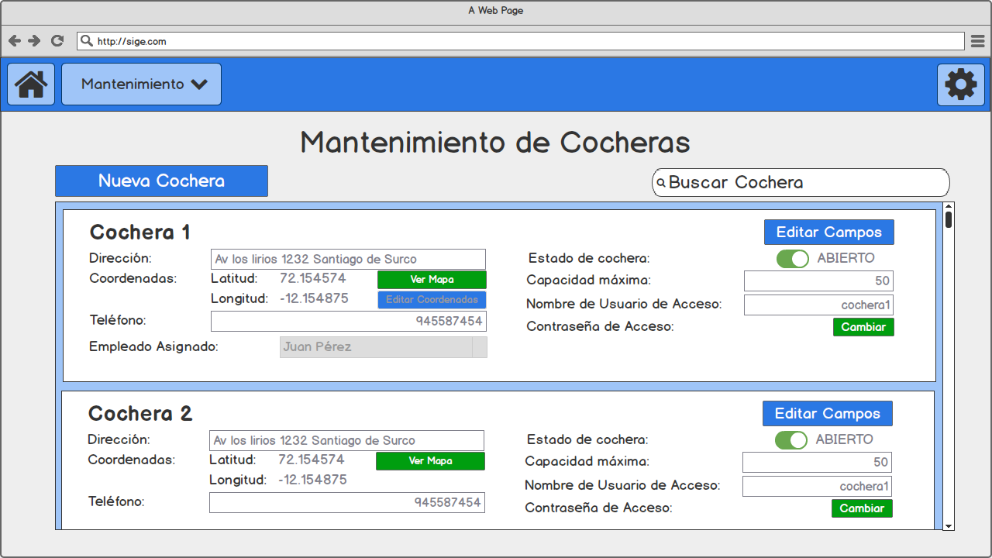

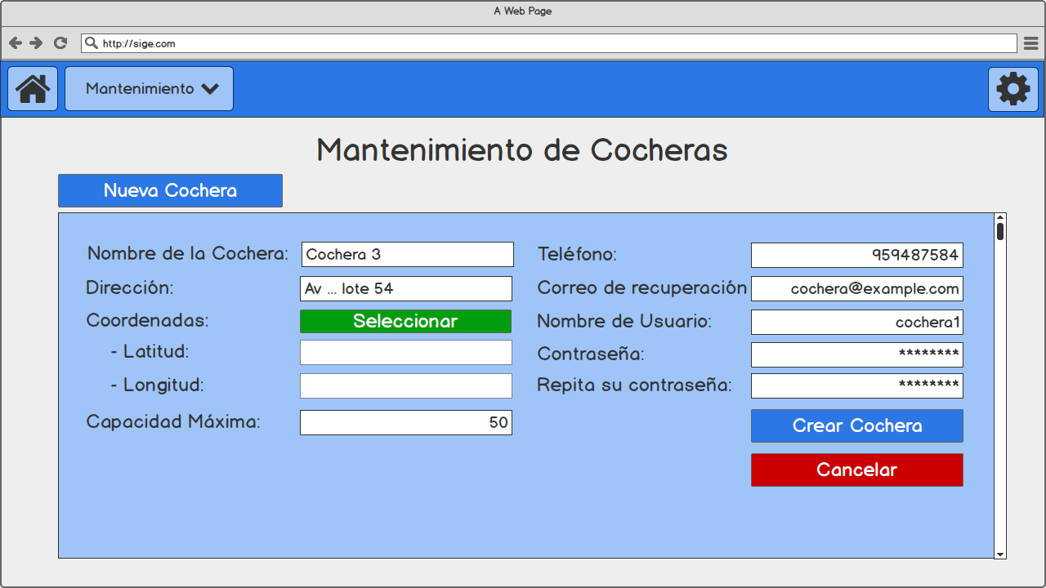

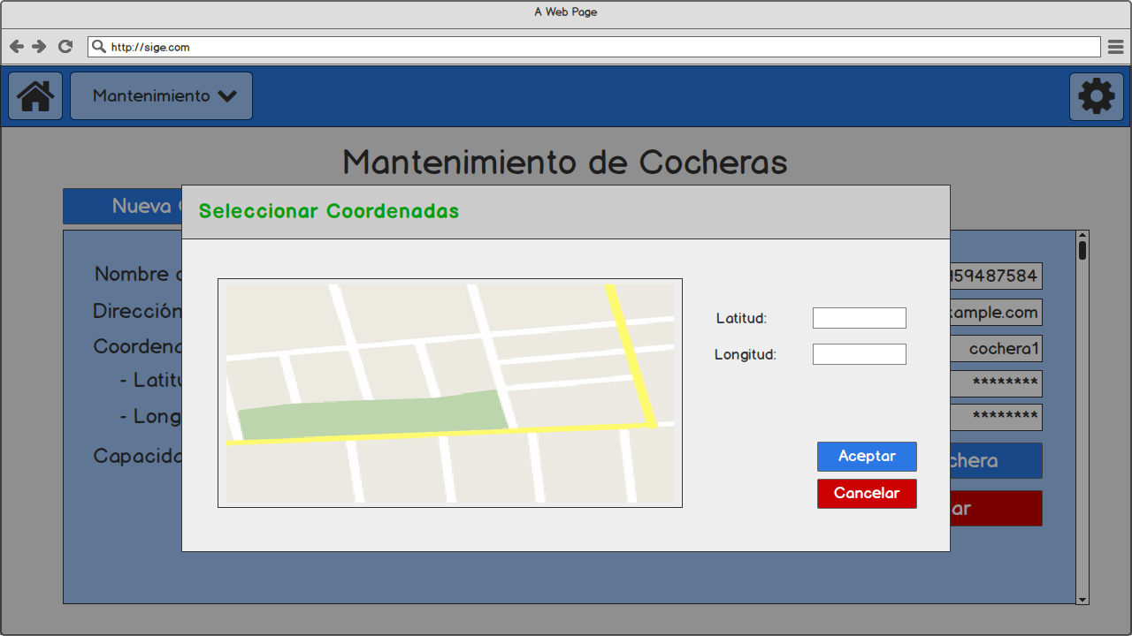

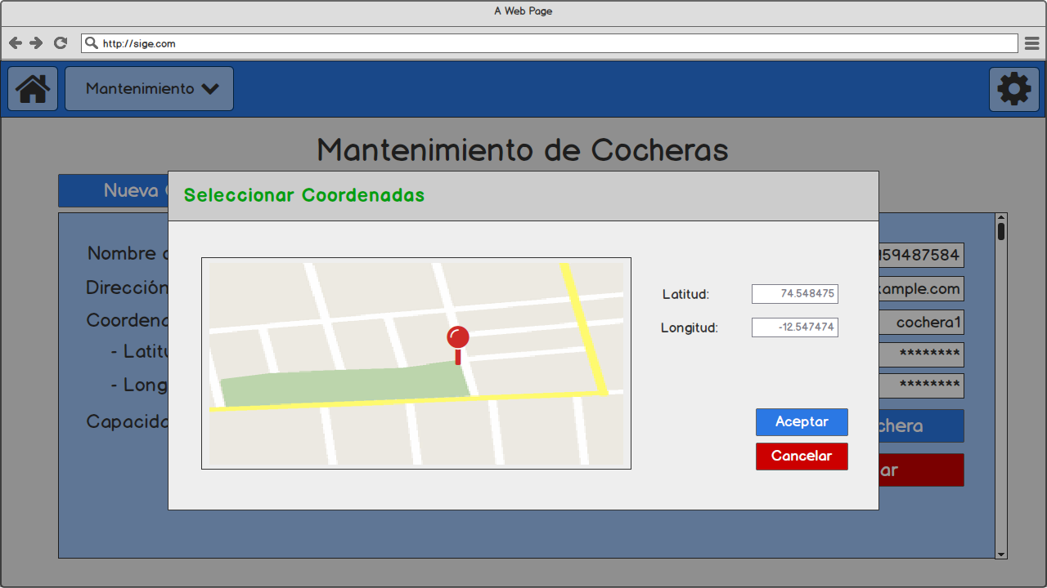

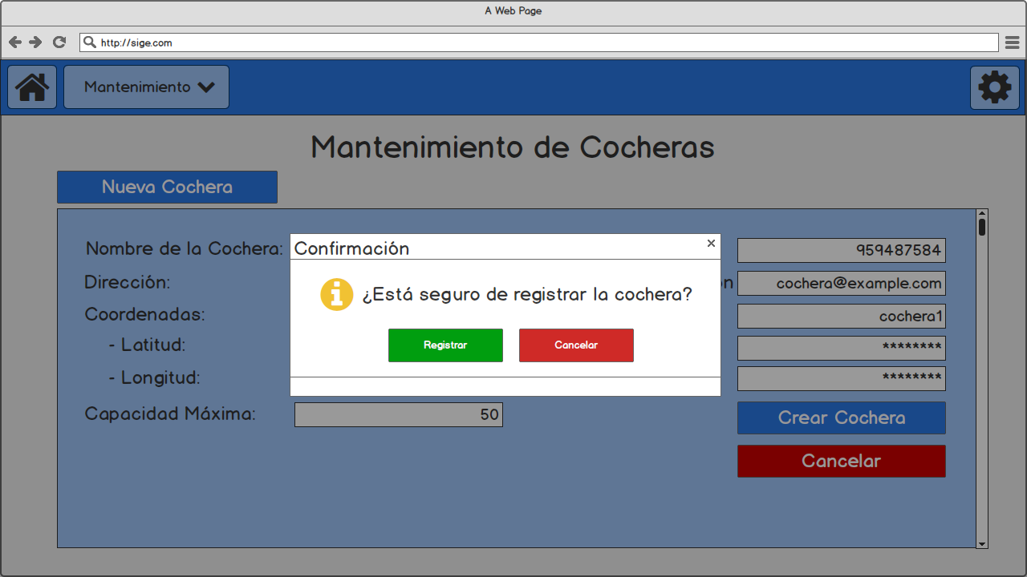

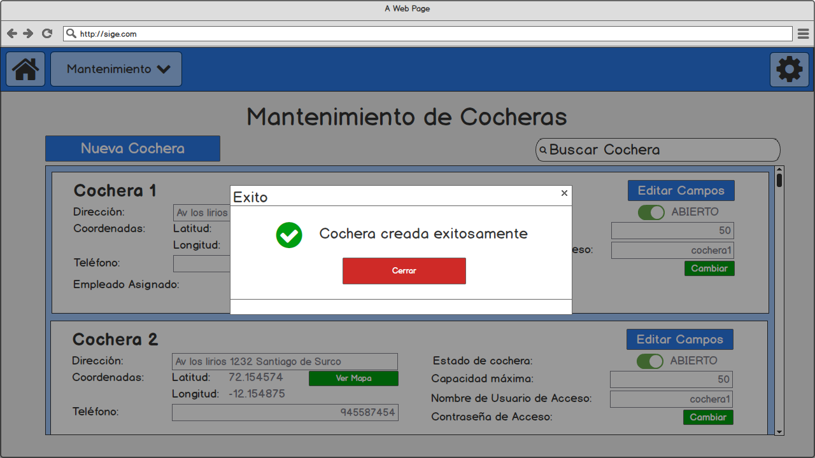

## Información Complementaria

No Aplica.

**Historia de las Revisiones**

|  |  |  |  |
| --- | --- | --- | --- |
| **Fecha** | **Versión** | **Descripción** | **Autor** |
| 03/05/2018 | 1.0 | Especificación del Caso de Uso Crear Cochera | Guillermo Terrazas |
|  |  |  |  |
|  |  |  |  |
|  |  |  |  |